

**图书管理系统**

**概要设计说明书**

院 系： 软件学院

编 制 人： 孔祥云

编制日期： 2014-05-01

**2015年5月**

目录

一. 引言 2

1.1 编写目的 2

1.2 项目背景 3

1.3 参考资料 3

二.概要设计 3

2.1概要设计 3

2.1.1注册模块 3

2.1.2房间预订模块： 3

2.2系统工作分解结构 3

2.3模块功能描述 4

2.4系统的时序图 5

2.4.1登录的时序图 5

2.4.2客房预订时序图 6

2.5数据库管理 6

三. 运行环境规定 7

# 一. 引言

## 1.1 编写目的

书籍是人类进步的阶梯，当代社会对于书籍的渴求也越来越浓厚。图书馆很好的解决了大家对于书籍的需求问题。但是当图书馆的书籍越来越多，图书馆对于书籍的管理也就愈发的困难。因此，开发一个图书馆管理系统，辅助图书馆的建设。

概要设计说明书是在需求分析的基础上，对系统的设计考虑进行概要说明。本需求分析说明书的主要读者为用户，是否满足用户需求，以期调整和完善该宾馆管理系统。

## 1.2 项目背景

开发软件名称：图书馆管理系统

随着人类社会的不断进步，科学技术有了长足的发展，尤其是在当今这个知识经济时代，知识大爆炸带来了全球图书业的飞速发展。这些书籍为科技的发展作出了重大的贡献。

人类在短短几十年创造了大量的图书资源。但是，图书数量的急剧增加导致了其管理方面成为了一项极为繁重的工作。伴随着信息时代的来临，图书的信息化管理是这个难题的解决成为了现实。

## 1.3 参考资料

《软件工程——原理、方法与应用》 史济民、顾春华、郑红 编著

《面向对象设计UML实践》 Mark Priestley 著

# 二.概要设计

## 2.1概要设计

### 2.1.1登录模块

输入正确用户名密码进行登录

### 2.1.2图书管理模块：

使用户简单的操作就可以添加图书

## 2.2系统工作分解结构

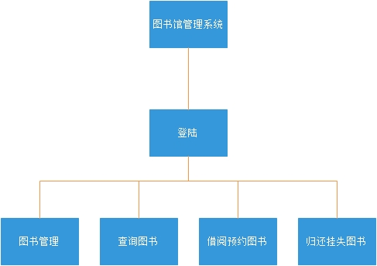

2.3模块功能描述

|  |  |  |  |
| --- | --- | --- | --- |
| 模块名称 | 功能 | 子功能 | 功能说明 |
| 登录 | | 管理员进入系统 |  | 限制权限的使用 |
| 图书管理 | | 管理图书的信息 | 图书入库，图书出库，修改记录，查找图书 |  |
| 查询图书 | | 根据信息查找图书 | 对图书进行查询 | 根据书名或其他信息查询图书 |
| 借阅预约图书 | | 对图书的借阅功能和预约功能尽心管理 |  | 获取书名和学号进行预约 |
| 归还挂失图书 | | 对图书的归还和挂失进行登记 |  |  |

## 2.4系统的时序图

### 2.4.1登录的时序图

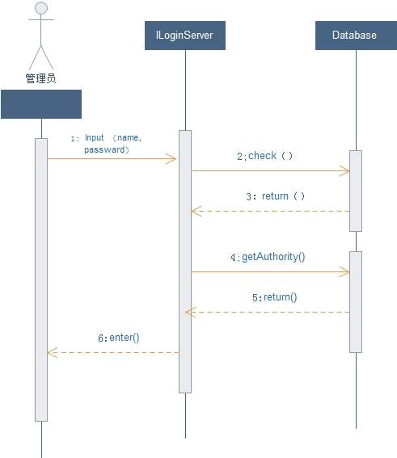

### 2.4.2客房预订时序图

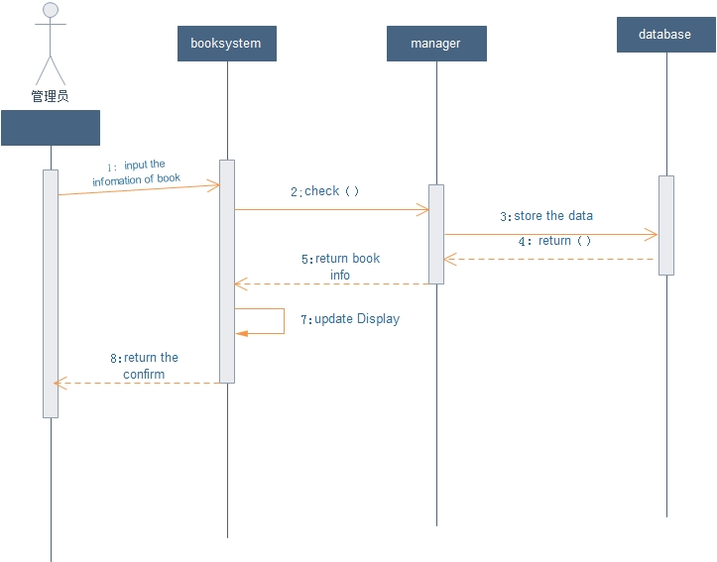

## 2.5数据库管理

学生用户信息表 [student]

|  |  |  |  |  |
| --- | --- | --- | --- | --- |
| 字段名 | 数据类型 | 含义 | 是否可以为空 | 备注 |
| StuNO | Int | 学号 | 否 |  |
| StuName | varchar(255) | 姓名 | 否 |  |
| StuAge | Int | 年龄 | 否 |  |
| StuSex | Varcher | 性别 | 否 |  |
| Class | Varcher | 班级 | 否 |  |
| Department | Varcher | 院系 | 是 |  |
| Tel | Char | 电话 | 是 |  |
| Permitted | Varcher | 借阅许可 | 是 |  |
| Password | Varcher | 密码 | 是 |  |

管理员基本信息表 [manager]

|  |  |  |  |  |
| --- | --- | --- | --- | --- |
| 字段名 | 数据类型 | 含义 | 是否可以为空 | 备注 |
| MgNo | int | 管理员ID | 否 | 主键 |
| Permitted | Varcher | 管理员权限 | 否 |  |
| Passward | Varcher | 管理员密码 | 否 |  |

图书基本信息表 [book]

|  |  |  |  |  |
| --- | --- | --- | --- | --- |
| 字段名 | 数据类型 | 含义 | 是否可以为空 | 备注 |
| BookNo | int | 书号 | 否 | 主键 |
| Bookname | Varcher | 图书名称 | 否 |  |
| Author | Varcher | 图书作者 | 否 |  |
| Publishment | Varcher | 出版社 | 否 |  |
| Buytime | Varcher | 购进日期 | 否 |  |
| Borrowed | Varcher | 是否借阅 | 否 |  |
| Ordered | Varcher | 是否预定 | 否 |  |

借阅图书信息表 [record]

|  |  |  |  |  |
| --- | --- | --- | --- | --- |
| 字段名 | 数据类型 | 含义 | 是否可以为空 | 备注 |
| BookNo | int | 书号 | 否 | 主键 |
| Stuno | Int | 学号 | 否 |  |
| BorrowTime | Varcher | 借阅时间 | 否 |  |
| ReturnTime | Varcher | 归还日期 |  |  |
| Borrowed | Varcher | 是否借阅 |  |  |
| Orderd | Vacher | 是否预约 |  |  |

# 三. 运行环境规定

需要在java虚拟机环境下运行